Tilki Kitap Tanıtım Bülteni
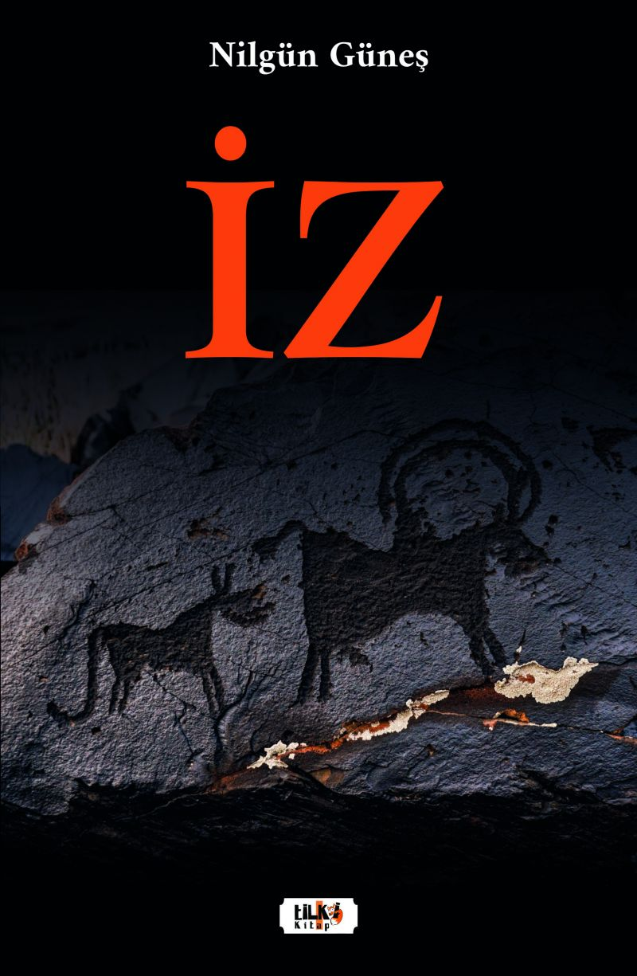 | Eser Adı: İz  Yazar Adı: Nilgün Güneş  Tür Serisi: Roman/Edebiyat  Cilt Bilgisi: AMERİKAN  Kitap Dili: Türkçe  Eser Tipi: Orjinal  İç Sayfa: 2. HAMUR SB 60  Kapak: BRISTOL AMERİKAN 230  Yan Kapak: YOK  Selefon Türü: MAT SELEFON  Basım Tarihi: 2022  Sayfa Sayısı: 240  Kitap Boyutları: 150 X 230 mm  ISBN No: 9786258163070  Etiket Fiyatı: 700,00 TL  Editör Görevlisi: Gamzenur Tezcan  Son Okumacı: Dr. Hakan Özkütükçü  Mizanpajcı: Yasemin Er  Kapak Grafikeri: Yasemin Er
Kitap Tanıtım Yazısı : (Arka Kapak)

Bir tufandan artakalan dünyada neler silinip gitti bilmiyoruz ama geride kalanların yaşanmışlıklara dair taşıdığı derin izler olduğu muhakkak. Yalnızca dünyada mı? Kendi ruh dünyamızda yaşadığımız tufan hatta tufanlar var belki de.
Yazar Nilgün Güneş, böyle düşünceden hareketle göçmen bir ailenini kız çocuklarının özelinde anlatıyor eserini. İkizlerin ardı sıra fantastik bir maceraya davet ediyor okuru. İyiyle kötünün süregelen mücadelesine tanıklık edeceğiniz bu yolculukta, tanıdığınız isimler de size eşlik ediyor. Mitolojiden tarihe, hurafelerden inançlara oradanl aboratuvar çalışmalarına kadar farklı sahalarda etkileşime sürüklüyor.
Geniş bir coğrafyada geçmiş ve gelecek arasında keyifli olduğu kadar da heyecan vericif antastik bir yolculuğa çıkmaya, üzerimizi saran kabuktan sıyrılmak için adımatmaya hazır mısınız?

Kitabın detay sayfasına buradan ulaşabilirsiniz :
https://www.tilkikitap.com/kitaplar/kitap-baski-nilgun-gunes-kabuk-2713.html
Tilki Kitap



